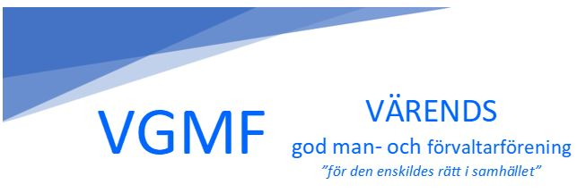

Protokoll från styrelsemöte nr 4
Tid: 11 april kl 19:00
Plats: Örnens äldreboende i Tingsryd
Närvarande: Bengt Martinsson, Kaj Johansson, Ingrid Belin, Christer Larsson, Mats Andersson, Kerstin Bengtsson, Elisabeth Ebbesson
Frånvarande: Helen Lärka

- Öppnande
Ordf öppnar mötet
- Godkännande av dagordningen
Dagordningen godkännes
- Föregående protokoll
Föregående protokoll godkändes
- Hemsida
Mats och Christer har haft ett möte med Anitha Rhodin och påbörjat arbetet med den nya hemsidan. Mats går igenom vad som är gjort hittills och visar skärmbilder på hur det föreslås se ut.
Följande synpunkter kom upp: EKB fliken skall vara kvar ett tag till. Försäkringar bör ha en egen flik med underflikar för de två försäkringar som är aktuella. Texten på startsidan uppdateras av Bengt, förslag till nästa möte. Denna text kan sedan även sändas till RGMF som information om vår nya förening på deras hemsida. Christer uppdaterar fliken med styrelseledamöter.
En flik för frågor diskuteras, detta även för icke-medlemmar. Nya hemsidan beräknas vara klar runt augusti/september.
- Mötet med ÖFN den 2 april
Minnesanteckningar från detta möte är utsänt till styrelsen. Samverkansavtalet är nu godkänt av ÖFN och Bengt skriver på avtalet för oss, efter mindre korrigeringar. Speciellt togs upp det arbete man lägger ner innan man tar på sig ett uppdrag som God Man. ÖFN är positiva till att detta specificeras separat och kan ta hänsyn till detta när uppdragets tyngd bedöms.
- Dagens informationsmöte i Tingsryd.
Tolv personer deltog. Mötet var positivt och givande och Bengt gick igenom bildandet av föreningen och samarbetet med ÖFN och de punkter som diskuterats här. Det fanns gott om tid för frågor och många aspekter togs upp. Speciellt trycktes på behovet av en adjungerad styrelsemedlem från Tingsryd, samt behovet av mentorer från Tingsryd. En ny mentor, Anders Eriksson, värvades.
- Ekonomi.
Vi har nu 107 medlemmar. I kassan finns 73.382 kr.
- Medlemsförsäkring
36 har betalat för God Man försäkringen. Problem med att registrera dessa på försäkringsbolagets hemsida. Dock finns ett generellt försäkringsbevis som vi kan skicka ut till försäkringstagarna, Ingrid gör detta. Bengt skickar även över ett bevis betr olycksfalls-försäkringen till Ingrid, som skickar ut detta.
- Aktiviteter – Cafekvällar
Helen har anordnat en cafékväll i Hovmantorp den 2 maj. Inbjudan är utsänd. I höst bör cafékvällar anordnas i Alvesta och i Växjö. Temamöte planeras för slutet av september. En jurist från rättspsyk, Garo Lorfalk, önskar deltaga och presentera kliniken och diskutera dialogen med huvudmän som kommer från rättspsyk. Dessutom har Brottsofferjouren visat intresse att deltaga sedan innan och presentera sin verksamhet.
Vi beslutar att undersöka möjligheten att ha nästa styrelsemöte i Hovmantorp, efter cafékvällen ca kl 19. Christer tar upp detta med Helen.
- Övrigt
Mats informerar om att Alvesta God Man förening nu är upplöst. Kaj kontaktar Jarl Torstensson betr mentorskap för EKB.
- Nästa möte
Preliminärt i Hovmantorp den 2 maj efter informationsmötet som börjar kl 18:00.
- Avslutning
Ordf avslutar mötet

Vid protokollet Justeras på nästa möte
Christer Larsson

